臺南市 107 學年度第 1 學期國民教育輔導團 綜合領域(議題)到校諮詢服務記錄
服務分區 | 第六區 | 服務地點 | 七股國小
服務日期 | 107年11月14日(週三)  14:00~16:00 | 與會對象/  參加人數  (勿刪) | 本領域(議題)授課教師、配課教師、實習教師/ 43人
紀錄人 | 林雅文 | 輔導團領隊 | 進學國小校長 周生民
服務主題  暨宣導內容 | - 今日說課、觀課、議課流程：  13:40-14:00說課  14:00-15:10觀課  15:20-15:50議課  15:00-16:00綜合座談  - 公開說課議課老師：吳儒興輔導員  觀課：吳儒興主任示範教學，學生七股國小課後班學生  課程主題：溝通小達人  領域核心素養:  綜-E-B1覺察自己的人際溝通方式，展現合宜的互動與溝通技巧，培養同理心，並應用於日常生活。
課程與教學疑難問題解答 | 學員分組，針對觀課結果進行回饋：  - 活動過程中指令敘述建議加上注音，因為學生為中年級學生。  - 傾聽有技巧的活動中，如改變活動方式不更換角色，設立兩個不同情境，一是專心聆聽，二是不予理會，請同學去分析這兩種狀況下說話者的心情，或許更能比較兩者的差異。  - 感謝老師帶來雪花片片這麼好的活動，真的能讓學生體悟到溝通的重要，值得帶回學校實踐。  - 雪花片片活動中第二次可以發問但學生並無發問，所以結果和第一次相差不多，輔導員建議可改由先小組討論再發問。
綜合座談 | 請各位老師於今日觀課後返校，自行擇日與同校老師操作說課、授課、議課等過程，並於下次分區到校諮詢研習時分享操作心得。
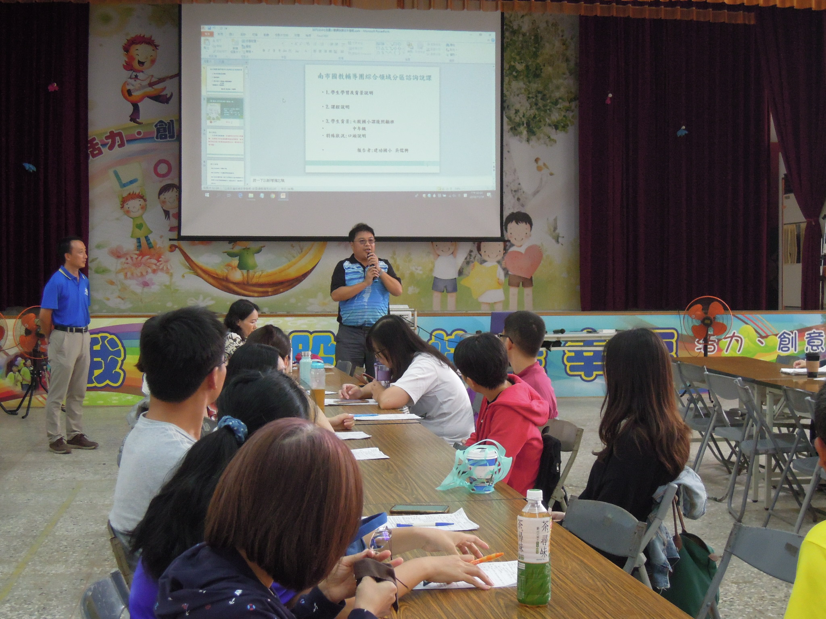 | 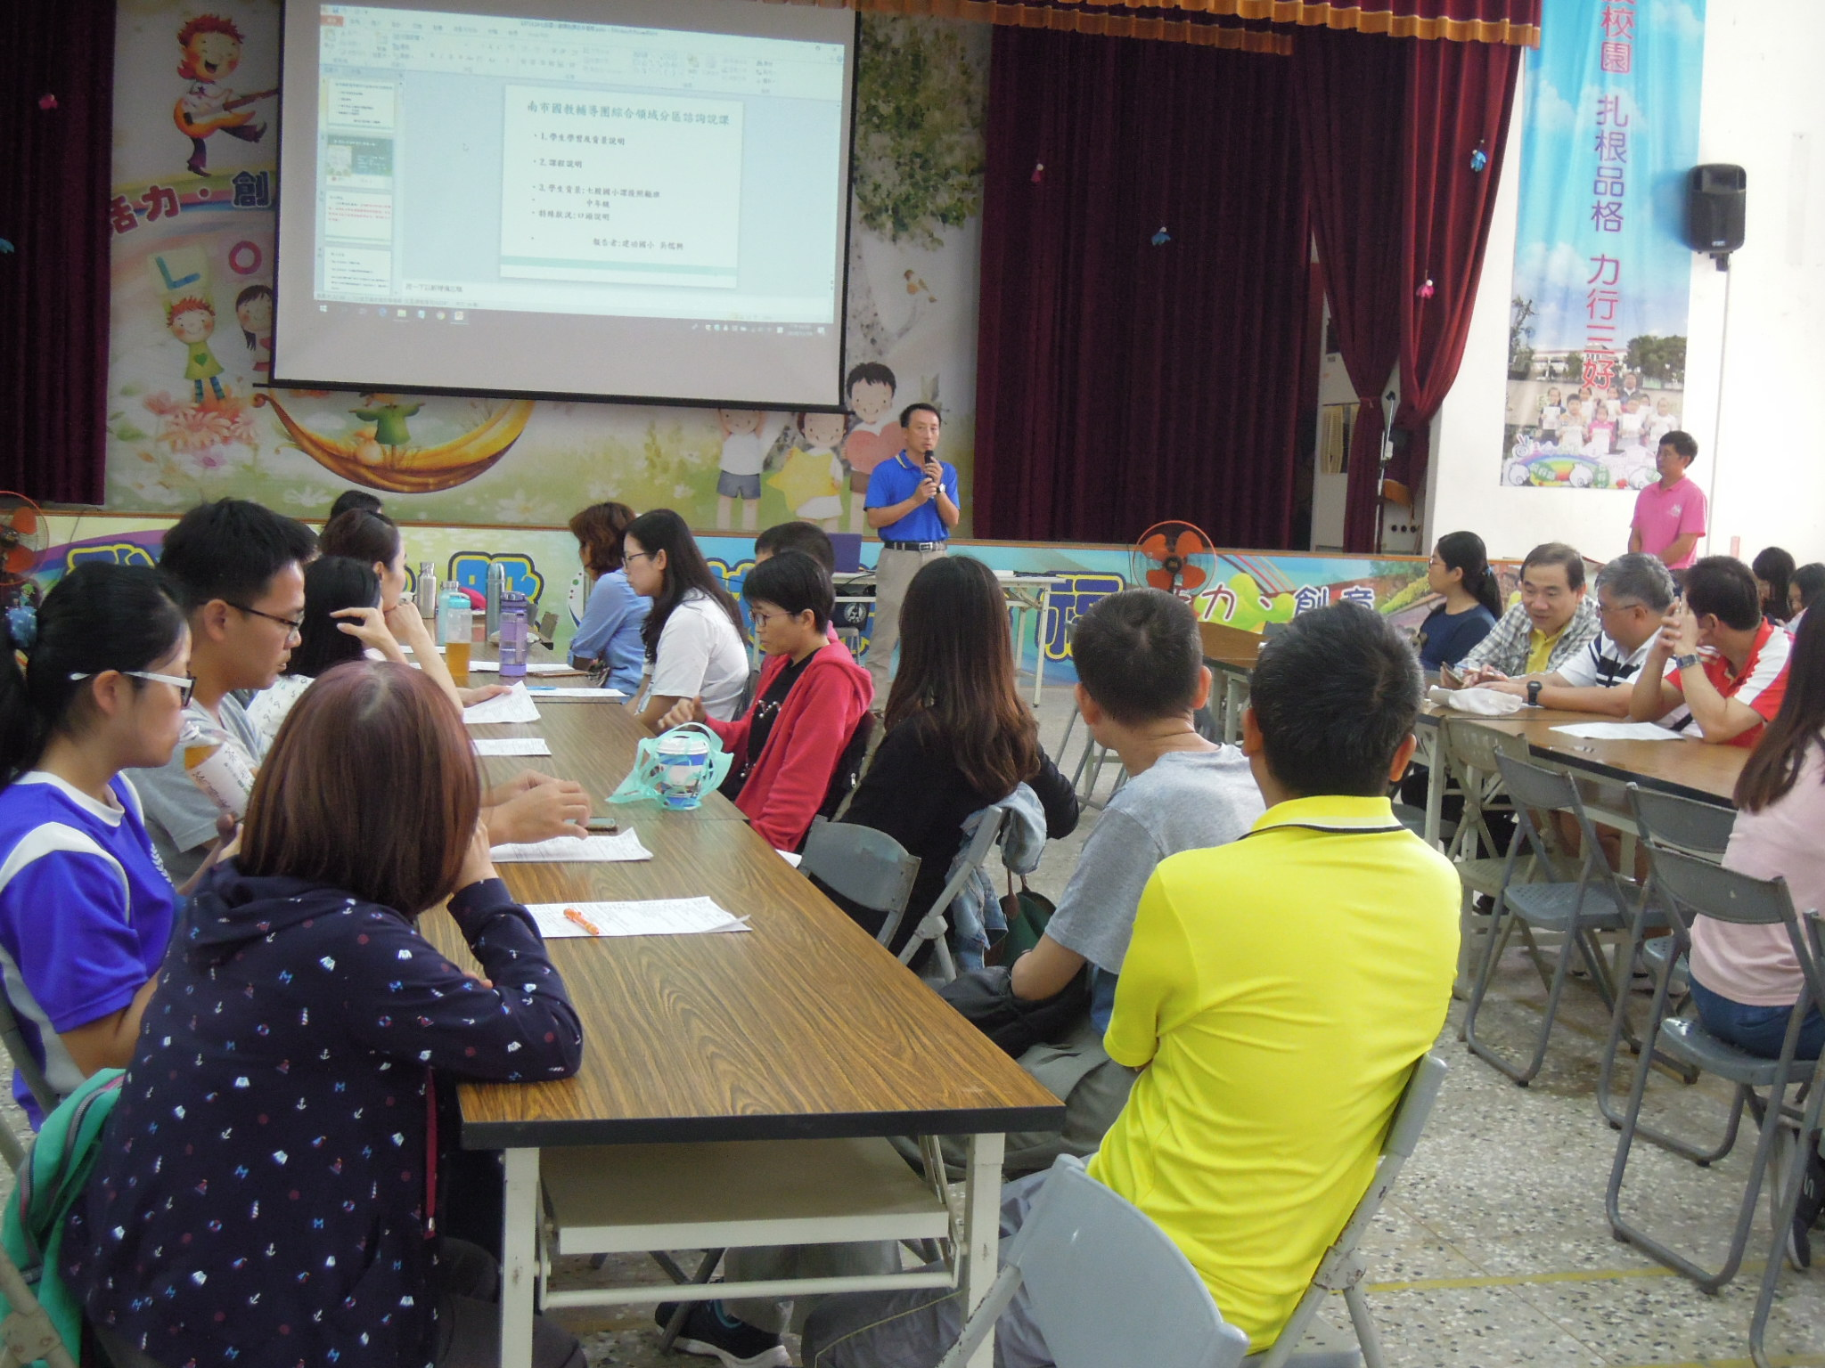
七股陳智揚校長歡迎學員來參加研習 。 | 輔導團副召集校長周生民校長說明今天研習流程。
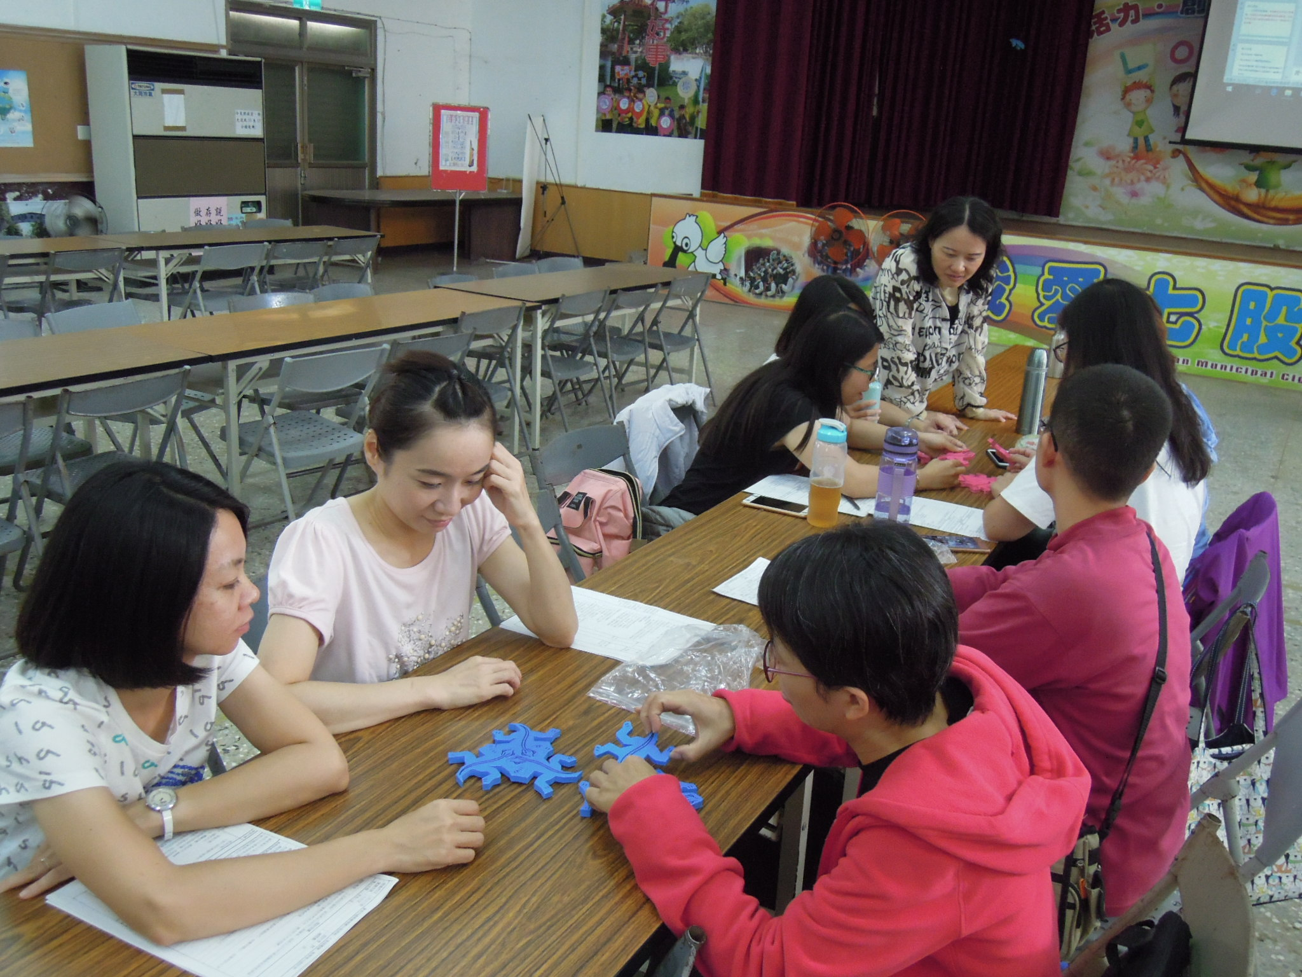 | 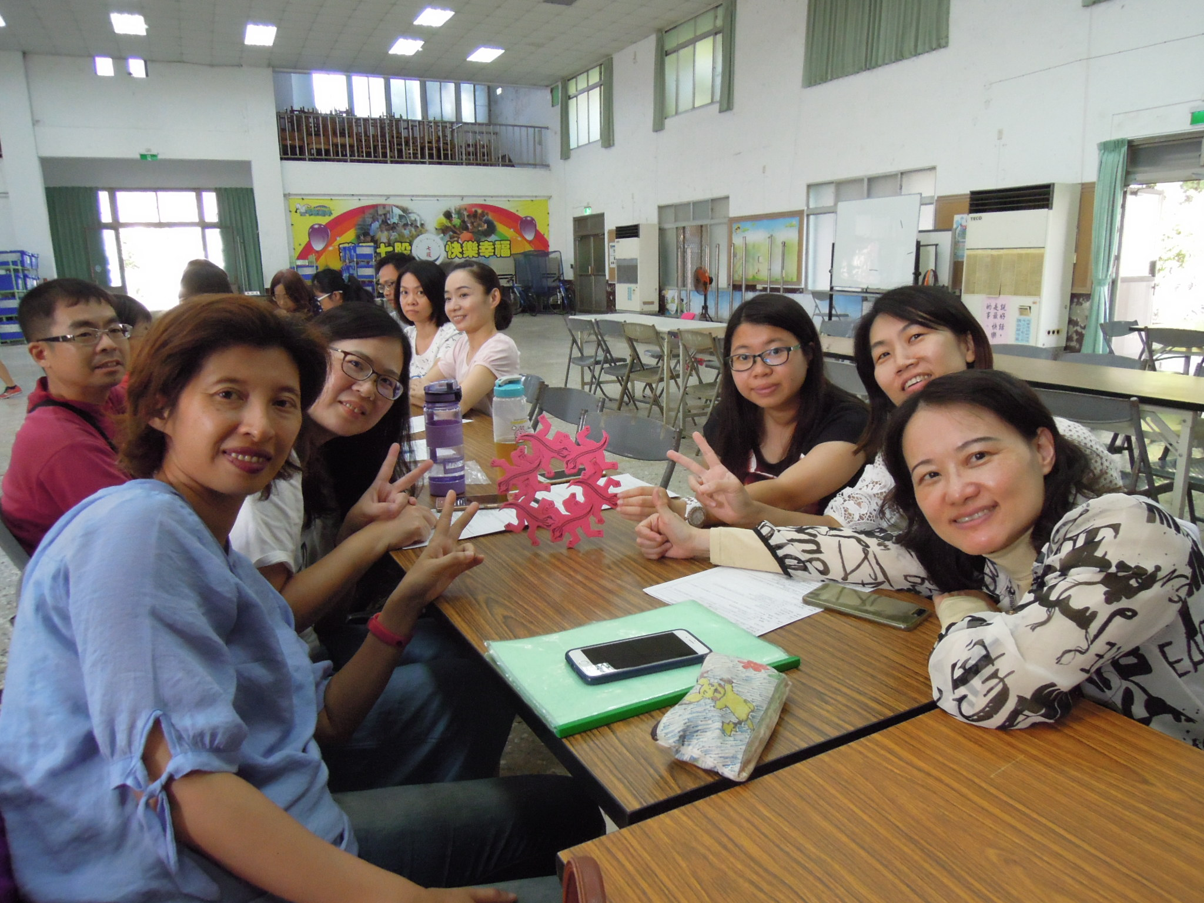
暖身燒腦時間—蜥蜴拼圖。 | 任務達成。
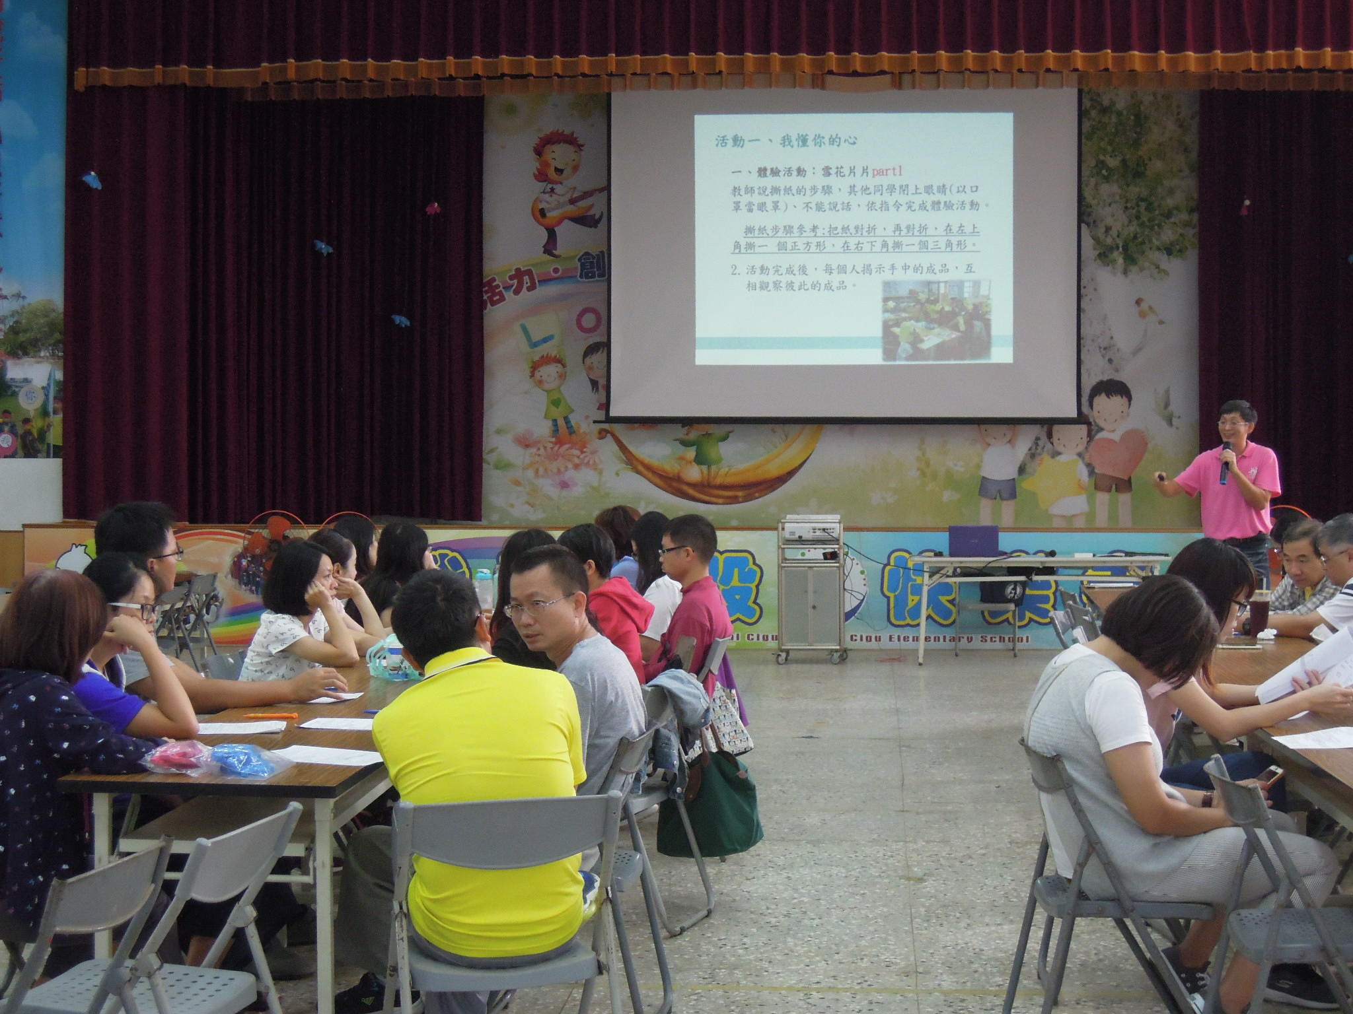 | 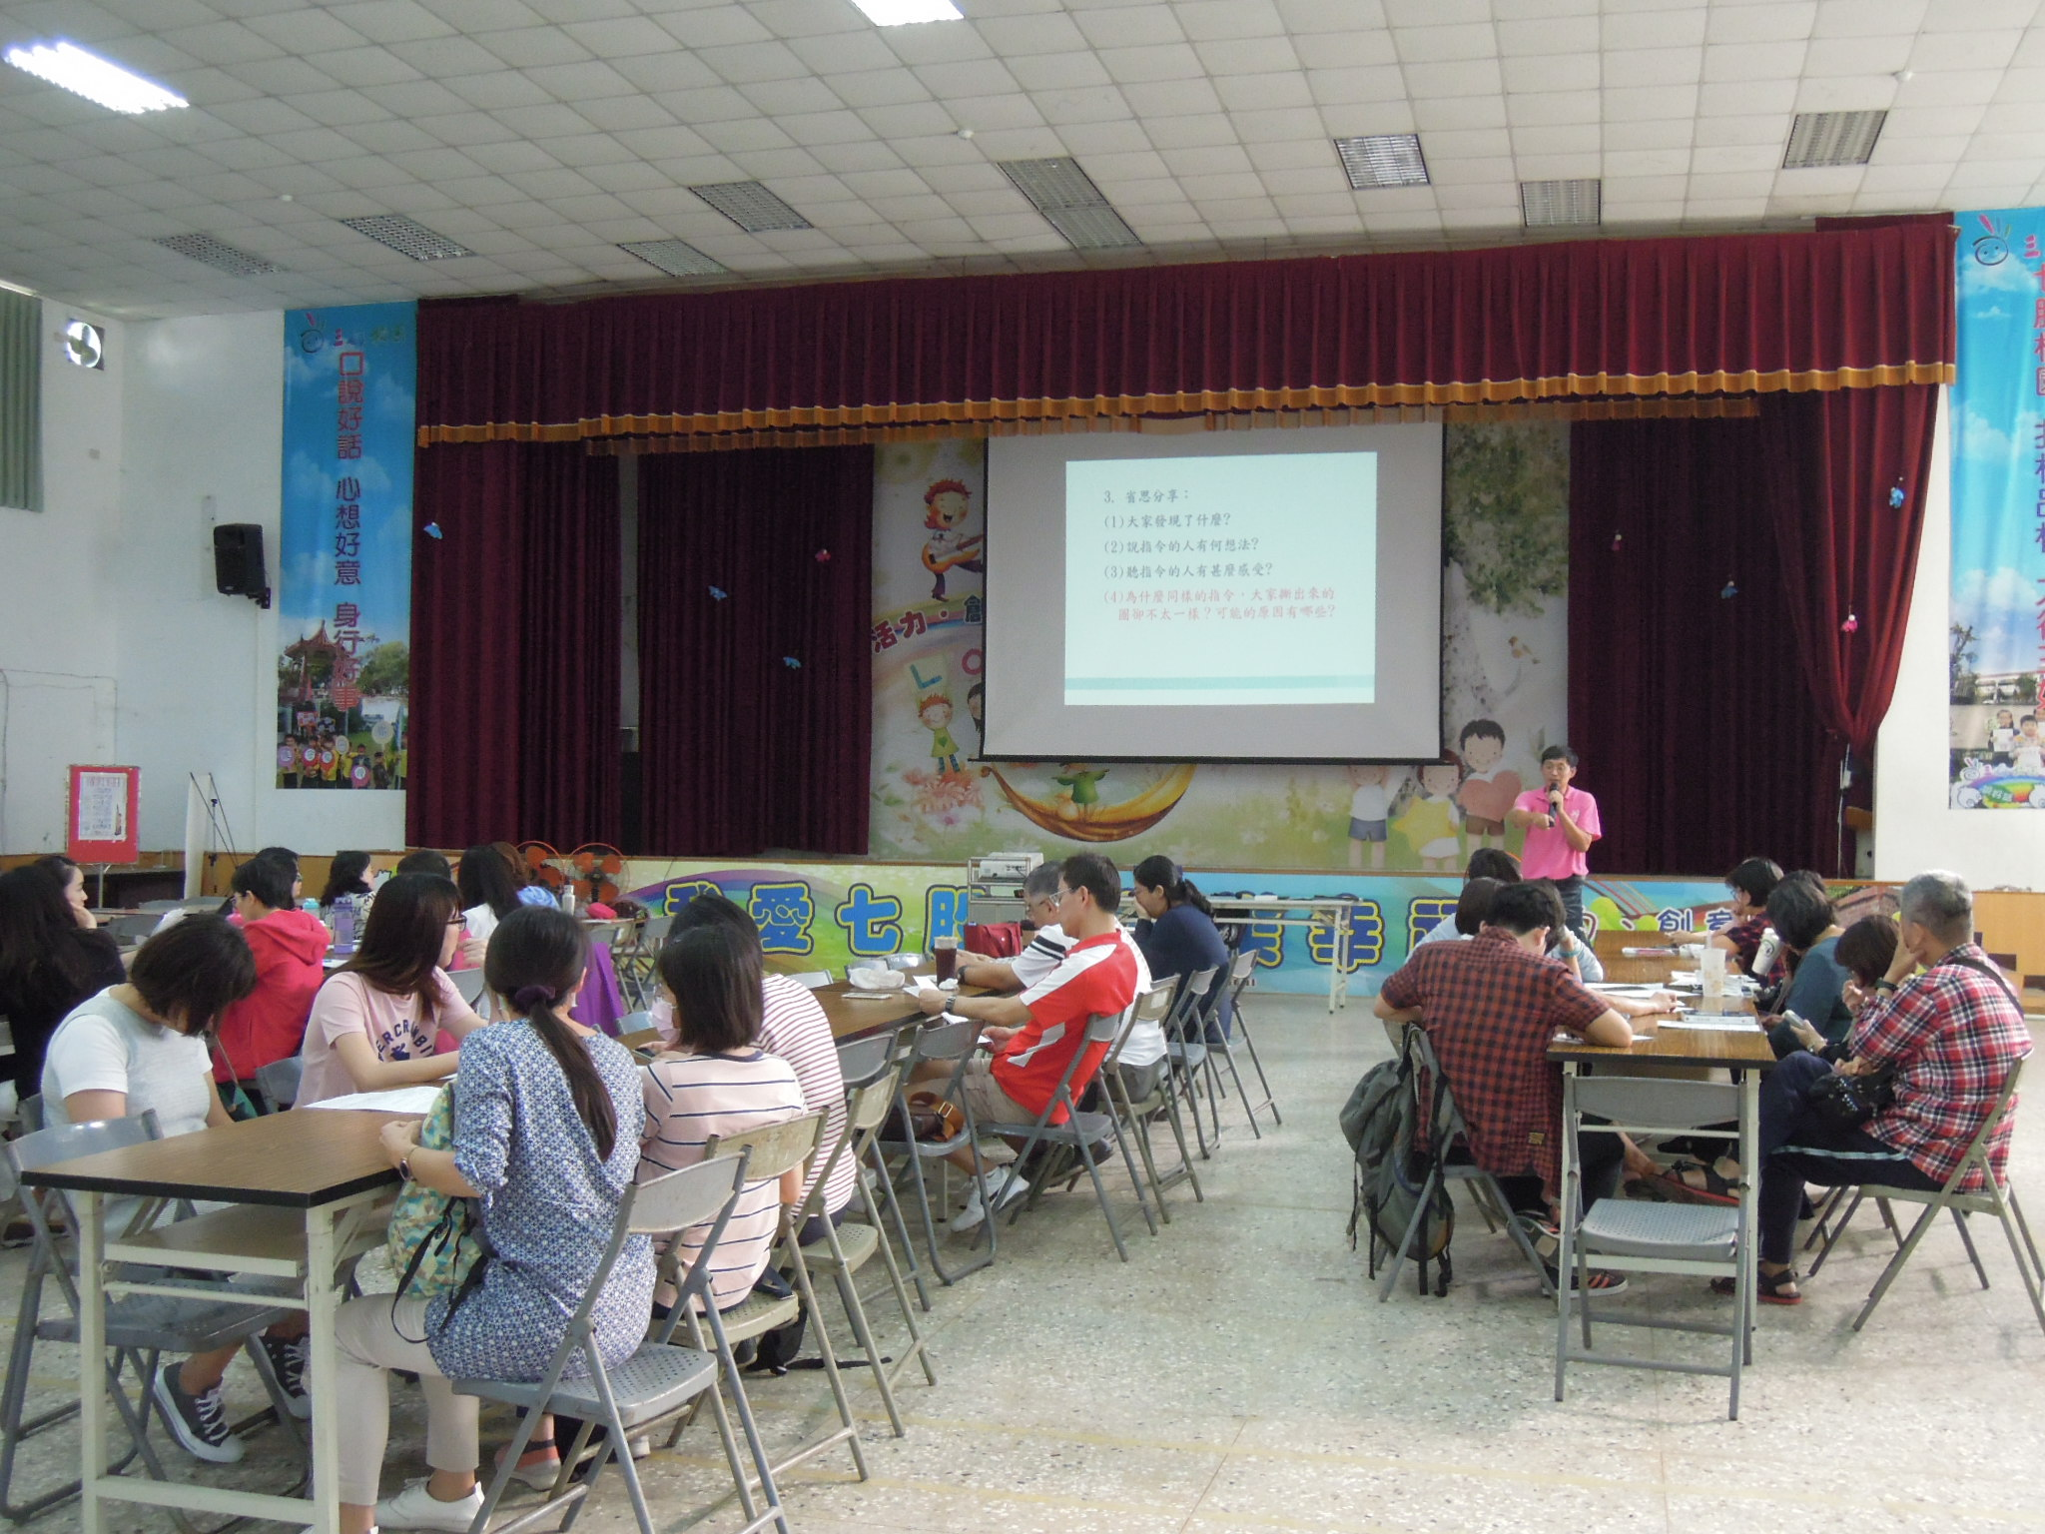
儒興輔導員進行說課。 | 儒興輔導員進行說課。
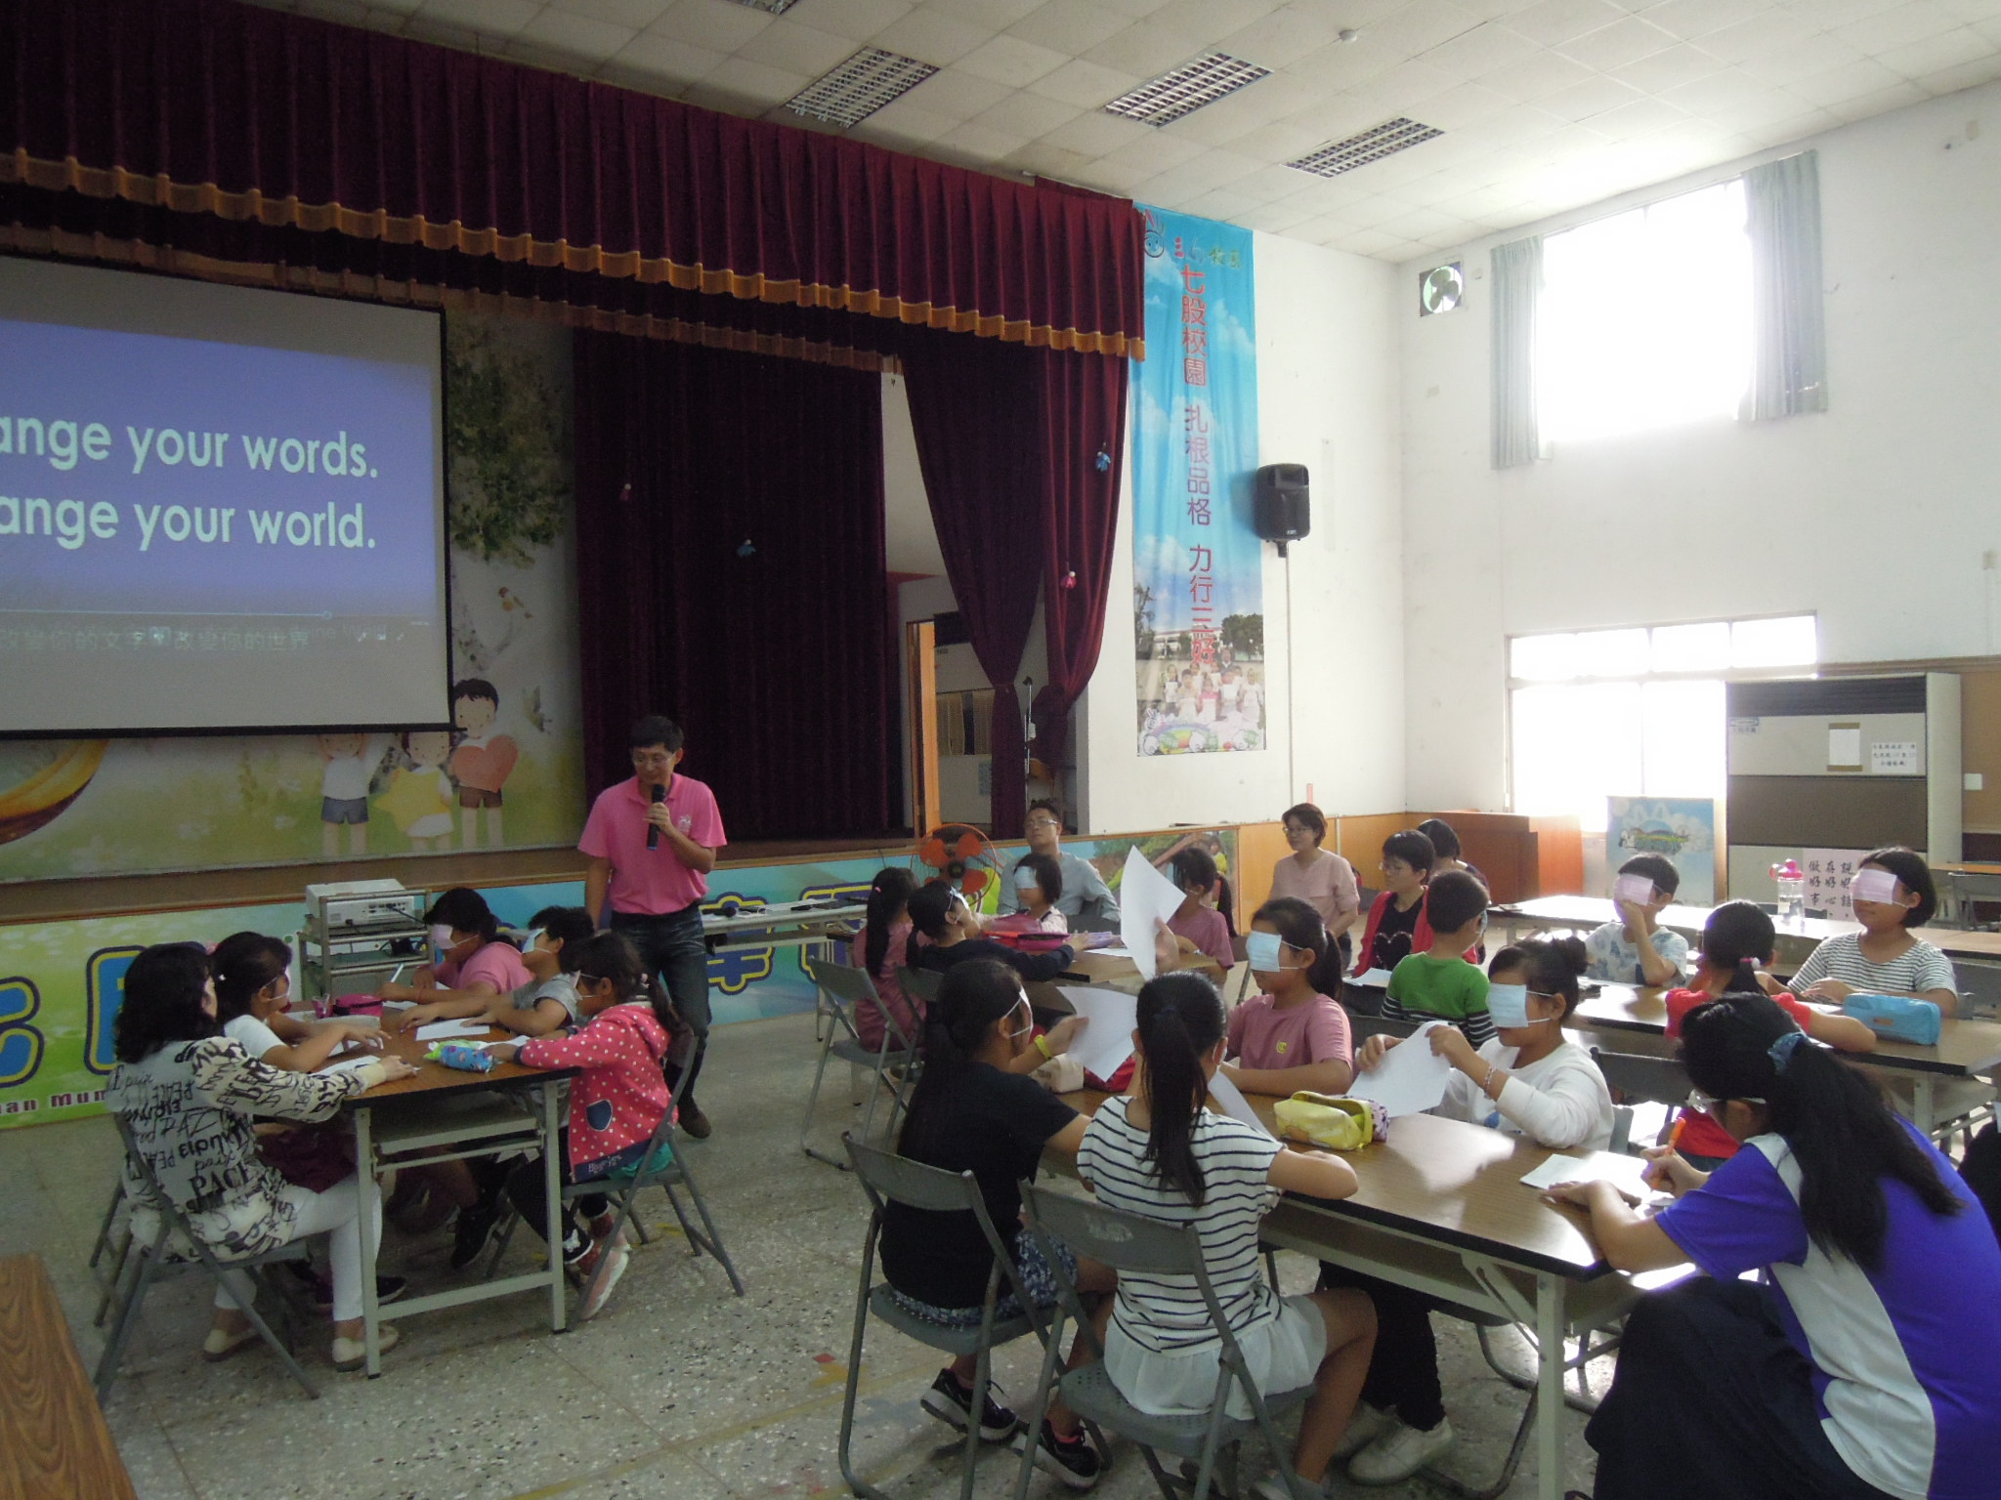 | 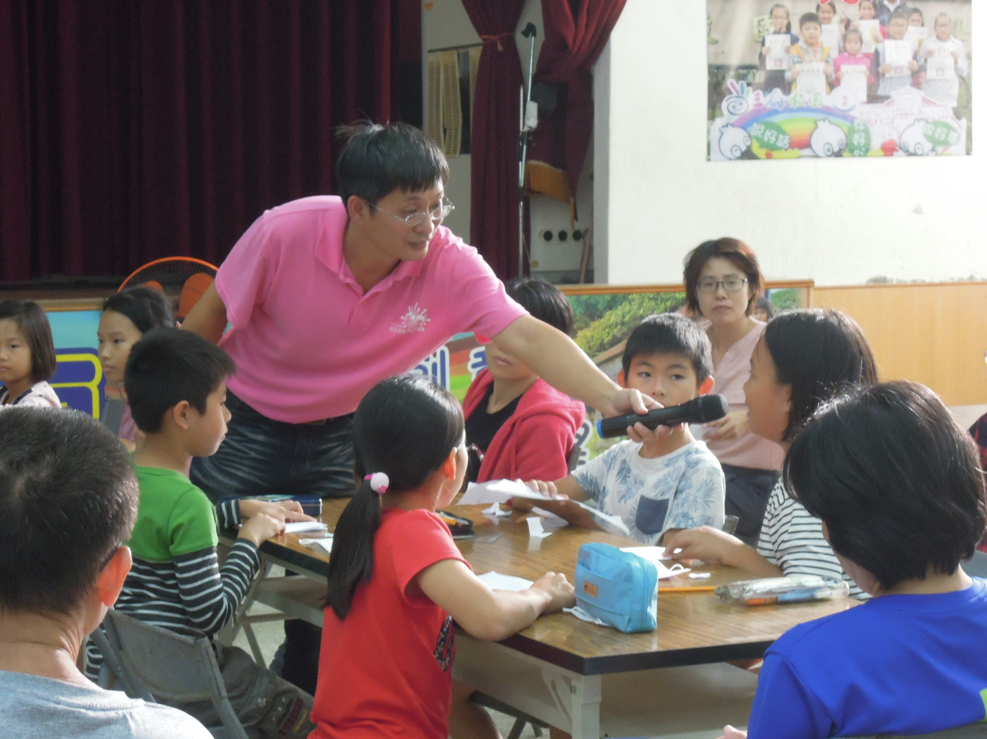
教學演示進行中。 | 學生進行反思回饋。
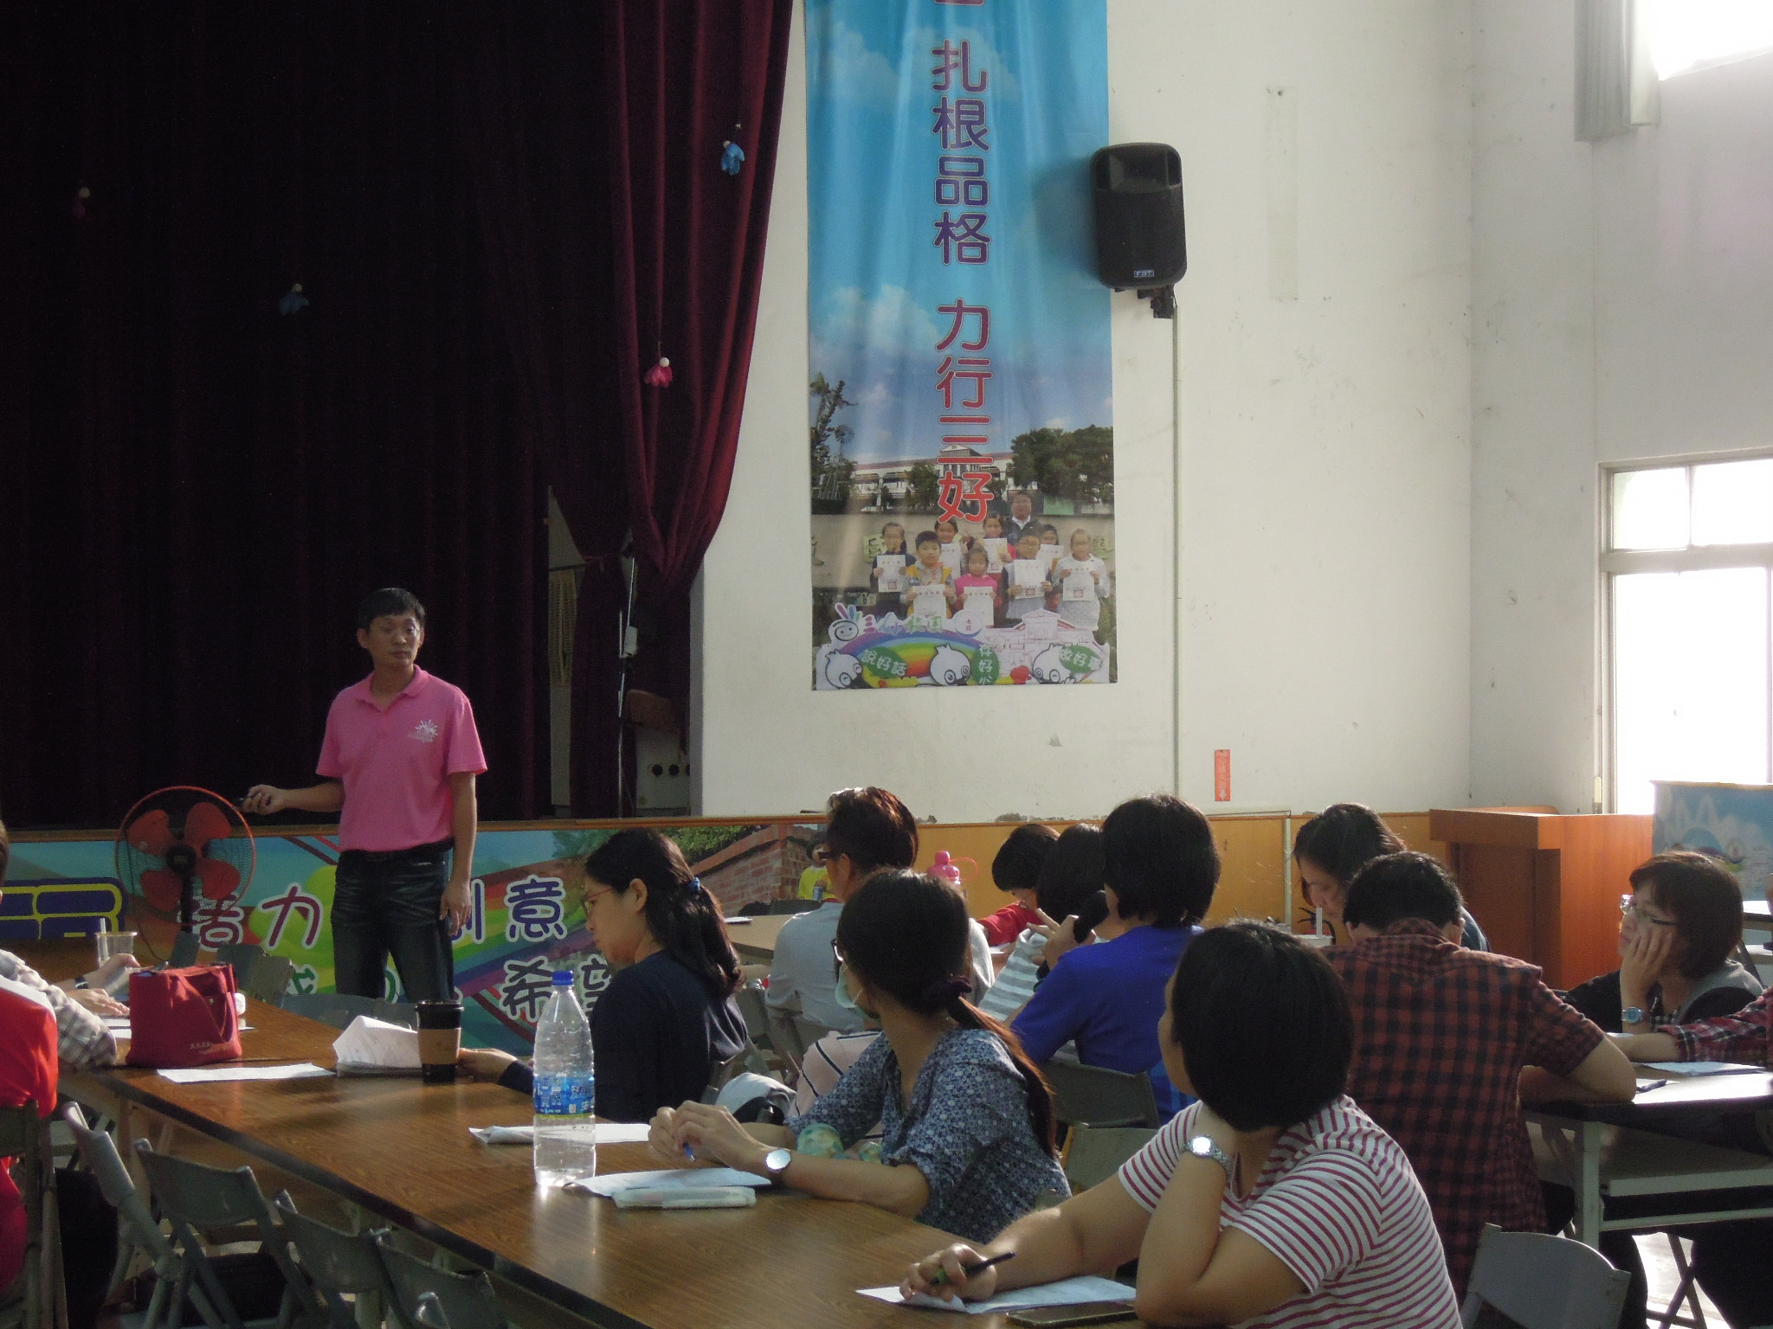 | 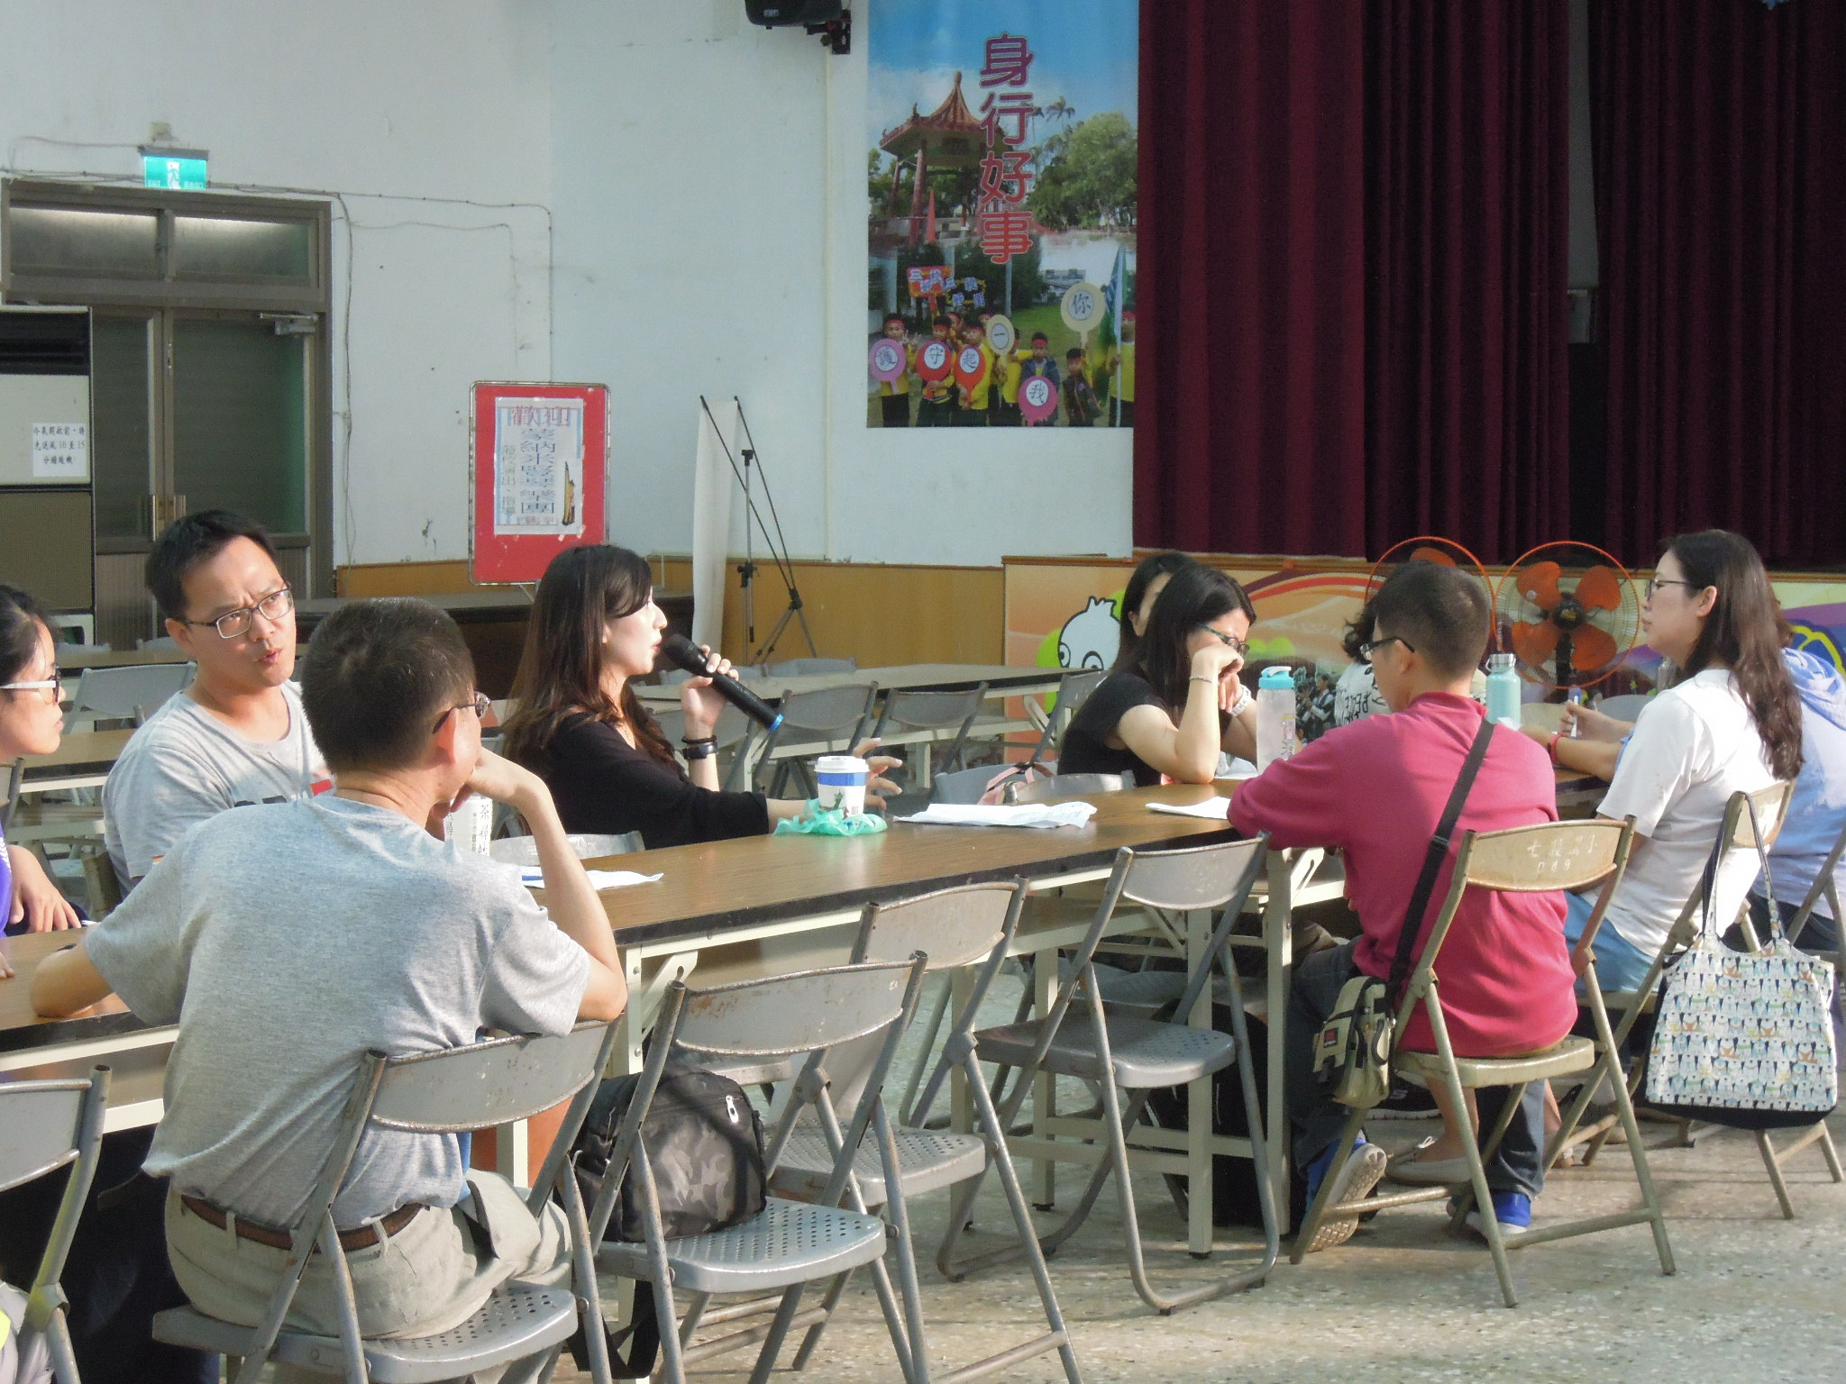
議課進行中。 | 學員對於教學活動提出回饋及建議。

《簽到表》(必要，請勿刪)

